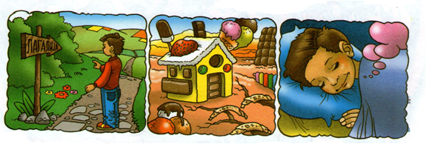
Наставен предмет: Македонски јазик
Тема: Ја почитувам и ја истражувам вистината
Наставна содржина: “Таа земја Лагалија”
од Душко Аврамов /156
Цели на часот:
-Да ја доживее и разбере содржината на песната;
-Да се опособува за правилно, гласно читање;
-Да се оспособува за изразно читање со почитување на инерпункциските знаци;
-Да се оспособува да разликува песна од другите видови текстови;
-Да воочи од колку поетски слики е составена песната;
-Да знае од колку строфи е составена песната и по колку стиха има во секоја од нив;
-Да ја препознава римата во песната;
Активност на ученикот: Изразно чита, разговара за песната, кажува какви чувства му побудува.
Разговор за песната:
Во која земја се случуваат необичните нешта?
Каде се наоѓа оваа земја?
Кој ја посетил?
Што ви кажува нејзиното име?
Што ве привлекува кон неа?
План за во тетратка:
Таа земја Лагалија
од Душко Аврамов
-песна-

Основен мотив: Необичната земја Лагалија.
Поетски слики:
1. Далечната земја Лагалија.
2. Необичната природа во земјата.
3. Слатките куќи.
4. Интересни чешми и полиња.
5. Патот до Лагалија.
Значење на зборовите:
порта – врата: шампита – вид слатко колаче
Зборови со рима:
реки-меки има – зима торти – порти згасне – расне мила - крила

